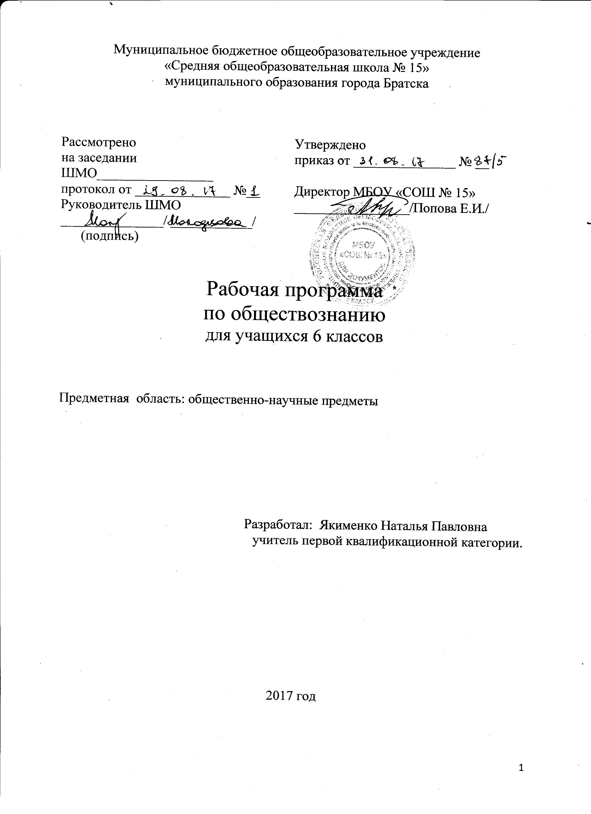
Планируемые предметные результаты
Предметными результатами освоения данного курса являются:
-относительно целостное представление о человеке;
-понимание побудительной роли мотивов в деятельности человека;
-знание ряда ключевых понятий, умения объяснять их с позиций явления социальной действительности;
-умение взаимодействовать в ходе выполнения групповой работы, вести диалог, аргументировать собственную точку зрения.
Содержание учебного предмета.
№ | Тема | Кол-во часов, краткое содержание учебной темы
1. | Введение | Что изучали в 5 классе. Знакомство с курсом обществознания в 6 классе | 1 ч
2 | Глава I. Человек в социальном измерении | Человек. Индивид. Индивидуальность. Личность. Самопознание. Самосознание. Потребности человека. Духовный мир человека. Человек и деятельность. На пути к жизненному успеху. | 12ч
3. | Глава II. Человек среди людей | Межличностные отношения, их особенности, виды. Общение, средства общения. Конфликты в межличностном общении и способы их разрешения. Посредничество при разрешении конфликтов. | 10 ч
4 | Глава III. Нравственные основы жизни | Добро, смелость и страх. Человечность. | 8 ч
5. | Итоговое повторение | Повторение и обобщение материала курса обществознания. | 3 ч

Формы и методы работы с учащимися
Устные ответы, тестирование, творческие работы.
Система оценки достижений учащихся: пятибалльная система.
Используемые педагогические технологии: ИКТ, здоровье-сберегающая, проектная, игровая, исследовательская.

Формы организации учебных занятий
Предметные результаты: в организации учебного процесса предусмотрен контроль за уровнем качества знаний учащихся в следующих формах:
- анализ схем,
-таблиц,
-фронтальный устный опрос,
- мини-проекты.

Основные виды деятельности:
Чтение, пересказ, самостоятельное составление плана, работа с источниками, устные ответы, тестирование, творческие работы.

КАЛЕНДАРНО- ТЕМАТИЧЕСКОЕ ПЛАНИРОВАНИЕ ПО ОБЩЕСТВОЗНАНИЮ В
6 классе
№п./п | Тема урока | Кол-во часов | Дата |  | Примеча-ния
1 | Введение | 1 | 08.09.17 |  | Стр.4-6
 | Глава1. Человек в социальном измерении | 12
2 | Человек - личность | 1 | 15.09.17 |  | §1
3 | Человек - личность | 1 | 22.09.17 |  | §1
4 | Человек познает мир | 1 | 29.09.17 |  | §2
5 | Человек познает мир | 1 | 06.10.17 |  | §2
6 | Человек и его деятельность | 1 | 13.10.17 |  | §3
8 | Человек и его деятельность | 1 | 20.10.17 |  | §3
9 | Потребности человека | 1 | 27.10.17 |  | §4
10 | Потребности человека | 1 | 03.11.17 |  | §4
11 | На пути к жизненному успеху | 1 | 10.11.17 |  | §5
12 | На пути к жизненному успеху | 1 | 17.11.17 |  | §5
13 | Практикум по теме «Человек в социальном измерении» | 1 | 24.11.17 |  | Стр.48
 | Глава 2.Человек среди людей | 10
14 | Межличностные отношения | 1 | 01.12.17 |  | §6
15 | Межличностные отношения | 1 | 08.12.17 |  | §6
16 | Человек в группе | 1 | 15.12.17 |  | §7
17 | Человек в группе | 1 | 22.12.17 |  | §7
18 | Общение | 1 | 12.01.18 |  | §8
19 | Общение | 1 | 19.01.18 |  | §8
20 | Конфликты в межличностных отношениях | 1 | 26.01.18 |  | §9
21 | Конфликты в межличностных отношениях | 1 | 02.02.18 | §9
22 | Практикум по теме «Человек среди людей» | 1 | 09.02.18 | Стр.83
23 | Практикум по теме «Человек среди людей» | 1 | 16.02.18 | Стр.84
 | Глава 3. Нравственные основы жизни | 8
24 | Человек славен добрыми делами | 1 | 02.03.18 | §10
25 | Человек славен добрыми делами | 1 | 09.03.18 | §10
26 | Будь смелым | 1 | 16.03.18 | §11
27 | Будь смелым | 1 | 30.03.18 | §11
28 | Человек и человечность | 1 | 06.04.18 | §12
29 | Человек и человечность | 1 | 13. 04.18 | §12
30 | Практикум по теме «Нравственные основы жизни» | 1 | 20. 04.18 | Стр.104
31 | Практикум по теме «Нравственные основы жизни» | 1 | 27. 04.18 | Стр.104
 | Глава 4. Повторение | 3
32 | Промежуточная аттестация тест «Человек и общество». | 1 | 04.05.18 | Тест
33 | Идеальный человек | 1 | 11.05.18 | Проект
34 | Мини – проект «Идеальный человек | 1 | 18.05.18 | Проект

Форма промежуточной аттестации

№п/п | Форма
1 | Тест «Человек и общество». | 04.05.18

Лист корректировки программы.

№п/п | Тема урока | Дата
1

